Temperaturas en Congelador 1
Temperaturas en Conservador 1
Temperaturas en Conservador zona Frutas 2
Promedios Totales 4
Diagrama en torta de trabajo compresor 5
Consolidado del dia anterior 6
Comparación de temperaturas con apertura de puertas 6
Comparación de temperaturas con trabajo de compresor 7
Comparación de temperaturas con resistencia de descongelamiento 8
Porcentaje de trabajo Compresor 9

Temperaturas en Congelador
Temperatura promedio en congelador -16.8165c
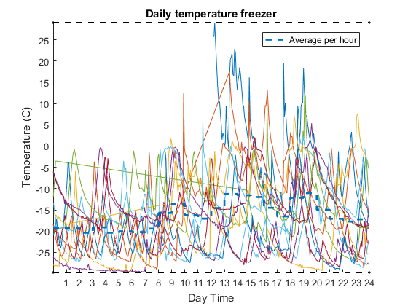

Temperaturas en Conservador
Temperatura promedio en conservador -0.042961c
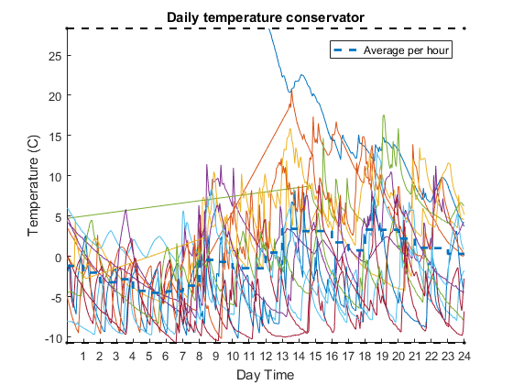

Temperaturas en Conservador zona Frutas
Temperatura promedio en compartimento de frutas 5.6348c
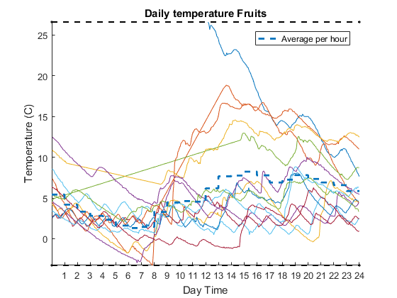

Promedios Totales
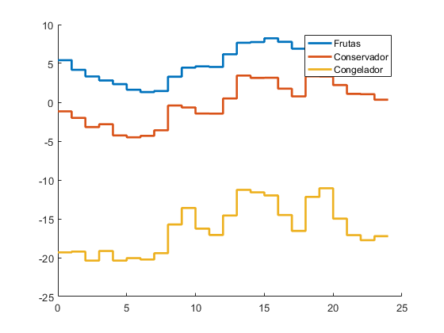

Diagrama en torta de trabajo compresor
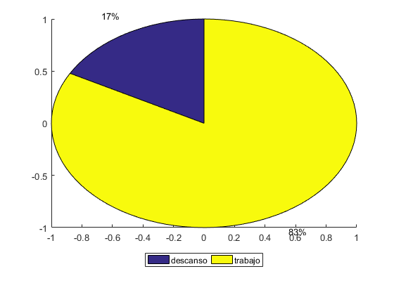

Consolidado del dia anterior

Comparación de temperaturas con apertura de puertas
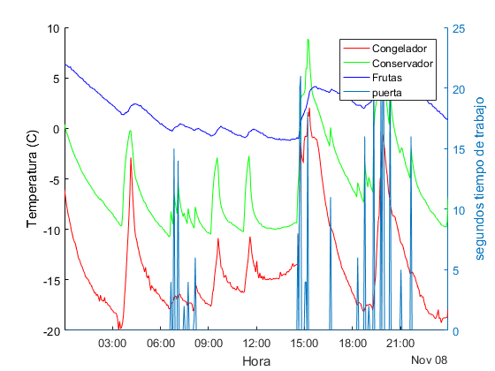

Comparación de temperaturas con trabajo de compresor
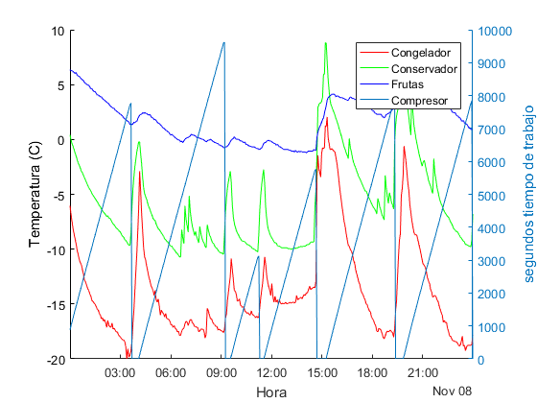

Comparación de temperaturas con resistencia de descongelamiento
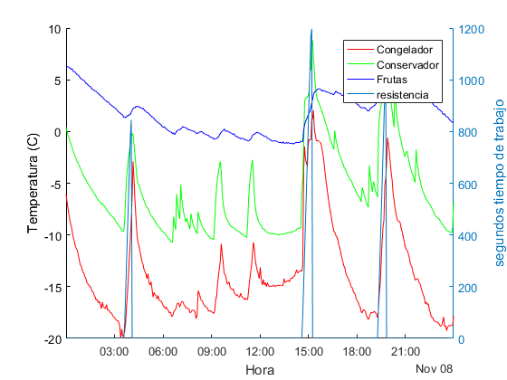

Porcentaje de trabajo Compresor
